TP
Étude géométrique d’un système

Barrière SYMPACT

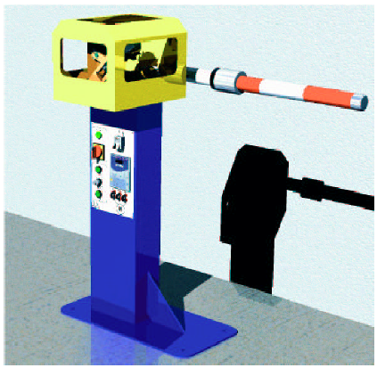

Compte-rendu :

Pensez à mentionner :

- les noms et prénoms de chaque membre du binôme,
- votre classe et groupe (SI1, SI2 ou SI3),
- la date du jour,
- en titre le nom du TP : « Etude géométrique de la barrière Sympact ».

Un compte-rendu n’est pas un Devoir surveillé, il doit pouvoir se comprendre sans avoir connaissance de l’énoncé, expliquez rapidement ce que vous faîtes, présentez les résultats, les tableaux de relevés de mesures avec des commentaires si nécessaire.

Si vous avez à tracer une courbe, donnez-lui un titre suffisamment clair, pensez à préciser la légende, les échelles, ce à quoi correspondent les axes, etc.

Contenu du dossier :

Ce dossier contient :

- L’énoncé du travail à effectuer,
- Un dossier Ressources,
- Un dossier de documents réponses.

1- Présentation du système

Présentation du système

La barrière sympact est un dispositif de contrôle d'accès. Elle possède différentes configurations qui lui permettent d'être installée dans les parkings payants, parcs privés, campings ou en utilisation autoroutière (péages et télépéages).

Principe de fonctionnement :

La partie opérative (tête de barrière) est constituée d'un mécanisme de transformation de mouvement de type bielle-manivelle mu par un moteur asynchrone (équipé d'un réducteur) piloté dans les deux sens de marche pour réaliser les mouvements de montée et de descente.
Le système de transformation de mouvement est constitué d'une manivelle pivotant autour de l'axe du moteur sur une plage de 235°. L'extrémité de la manivelle est pourvue d'un galet qui vient rouler dans la rainure d'une bielle fixée à une extrémité d'un axe dont l'autre extrémité supporte la lisse. La limitation de la plage angulaire de rotation de la manivelle est assurée par une butée en élastomère située dans la partie basse de la rainure de la bielle qui joue également un rôle d'amortisseur.
Le mouvement de la manivelle entraîne la bielle dans un mouvement angulaire autour de l'axe de support de la lisse. Ce dernier étant solidaire de la bielle, la lisse effectue le même mouvement que la bielle en amplitude mais décalé suivant la position de fixation de la lisse.

Vue 3D de la Partie opérative :

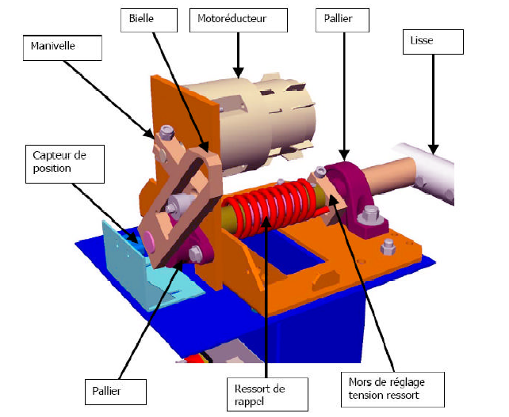

2- Objectifs du TP

Les objectifs de ce T.P. sont :
- Découvrir les outils de modélisation cinématique d’un système avec l’hypothèse d’une géométrie parfaite (graphe des liaisons, schéma cinématique) ;
- Etablir une loi entrée/sortie géométrique à partir d’un modèle cinématique ;
- Evaluer la validité d’un modèle ;
- Analyser l’impact de la géométrie du système de transmission de puissance sur les performances du système.

L’extrait du cahier des charges concerné par cette étude peut s’écrire de la manière suivante :
Identi-fiant | Intitulé de l’exigence | Critère d’appréciation | Niveau | Flexibilité
Id1 | Autoriser  le passage | - Amplitude de mouvement  - Durée d’ouverture  - Durée de fermeture | 90°  0,6s à 0,9s  0,9 à 2s | +/- 2°  +/- 5%  +/- 5%
Id2 | Assurer  la sécurité du véhicule | - Visibilité de la barrière à distance de jour comme de nuit | 50 m | Mini
Id3 | S’opposer  aux mouvements non autorisés de la lisse | - Ouverture manuelle  - Dégondage sur choc horizontal  - Protection du mécanisme sur choc vertical | Impossible  Aucun dégât sur le mécanisme  Aucun dégât sur le mécanisme | Aucune  Aucune  Aucune
Id4 | Proposer un fonctionnement harmonieux | - Horizontalité en position fermée  - Mouvement régulier  - Accostage doux | 0°  Mouvement linéaire  Accostage à vitesse nulle sur les butées | +/- 2°  +/-10°  Au mieux

3- Travail à réaliser
On se propose de vérifier les exigences identifiées Id1 pour l’amplitude de mouvements et Id4 pour les critères mouvement régulier et accostage doux.
Pour cela, on fera une étude géométrique du système de transmission mécanique (voir image ci-dessous)
Image virtuelle du système de transmission de mouvement :

Système de transmission : vue plane et paramétrage

Axe de la lisse

La manivelle est solidaire de l’arbre moteur, l’angle β est donc l’entrée géométrique du système
La lisse (barre obstacle) est solidaire de l’axe$\left(0 , \vec{y_{3}} \right)$, l’angle α est donc la sortie géométrique du système de transmission.
On donne les longueurs suivantes : h = 109 mm , r = 81 mm. La longueur r est réglable.

Modélisation cinématique.

L’objectif de cette partie est d’établir un modèle cinématique de la chaîne d’action de la barrière Sympact.

Activité 1 :
Identifiez sur le système les composants suivants : motoréducteur, capteur de position, manivelle, lisse, galet. Vous devez désormais pouvoir les montrer au professeur.
Donnez également la fonction principale de chacun de ces composants.

Activité 2 :
Effectuez un graphe des liaisons du système.
On précisera les hypothèses permettant d’aboutir à la modélisation des liaisons.
Après avoir mis hors tension le système, ouvrez le carter puis déplacez manuellement le bras. Observez alors les mouvements au niveau des liaisons.
Complétez le graphe des liaisons en précisant les caractéristiques géométriques de chaque liaison (points, axes, normales…).

Etablissement de la loi entrée/ sortie à partir du modèle.

Dans cette partie on souhaite déterminer la relation entre l’angle de l’arbre motoréducteur et l’angle de la lisse.
Dans un souci d’homogénéisation des notations, on travaillera avec les notations données sur la vue plane donnée en page précédente.

On considèrera le mouvement de rotation du motoréducteur comme étant « l’entrée » du mécanisme et le mouvement de rotation de la lisse comme étant la « sortie ».

Activité 3 :
A partir de la vue plane fournie dans cet énoncé, écrivez la relation vectorielle de fermeture géométrique (relation de Chasles dans le triangle OAB donnant $\vec{ OO }$ égal au vecteur nul).

Activité 4 :
Projetez la relation vectorielle obtenue en question 4 sur les directions données par les vecteurs $\vec{ y_{1}}$ et $\vec{ z_{1}}$ afin d’obtenir deux équations scalaires (avec des réels et non des vecteurs).

Activité 5 :
Déterminez la relation α = f(β)
Faîtes l’application numérique en relevant les longueurs sur les plans d’ensemble du dossier ressources.
En programmation en langage python, effectuez le tracé de la courbe de la loi géométrique. Pour cela, créez un script et sauvegardez-le sous votre compte.
Vous pourrez copier-coller le script python du dossier commun qui donne un script de tracé avec la bibliothèque matplotlib.pyplot.
Vous créerez des listes Lalpha_mod et Lbeta_mod contenant respectivement les listes de valeurs de α (variant de 45 à 135°) et β. Vous mettrez les valeurs des angles en degrés pour rendre les courbes plus compréhensibles.

Activité 6 :
La loi entrée-sortie obtenue permet-elle une étude du système comme un système linéaire ? Pourquoi ?
Quelles conséquences l’allure de la loi entrée-sortie peut-elle avoir sur les performances du système ?
Vous reviendrez au cahier des charges pour cette analyse.

Etablissement de la loi entrée / sortie expérimentale, comparaison avec le modèle :

On souhaite maintenant établir la loi expérimentale puis la comparer au modèle établi dans la partie précédente.

Sur votre script python, créez une liste Lalpha_exp qui va contenir la liste des valeurs que vous allez relever pour l’angle α de la lisse et une liste Lbeta_exp qui va contenir la liste des valeurs prises par l’angle $β$ du motoréducteur.

Activité 7 :
En faisant tourner à la main la lisse, relever les couples de valeurs (entrée/sortie).

Procédez comme suit :

  - Placez la lisse en butée basse,
  - Relevez les valeurs de $β$ à l’aide du rapporteur et de α (en degrés) pour les placer dans les listes Lalpha_exp et Ltheta_exp ;
  - Vous pouvez faire ce relevé en faisant varier de 5° l’angle du motoréducteur entre deux mesures.

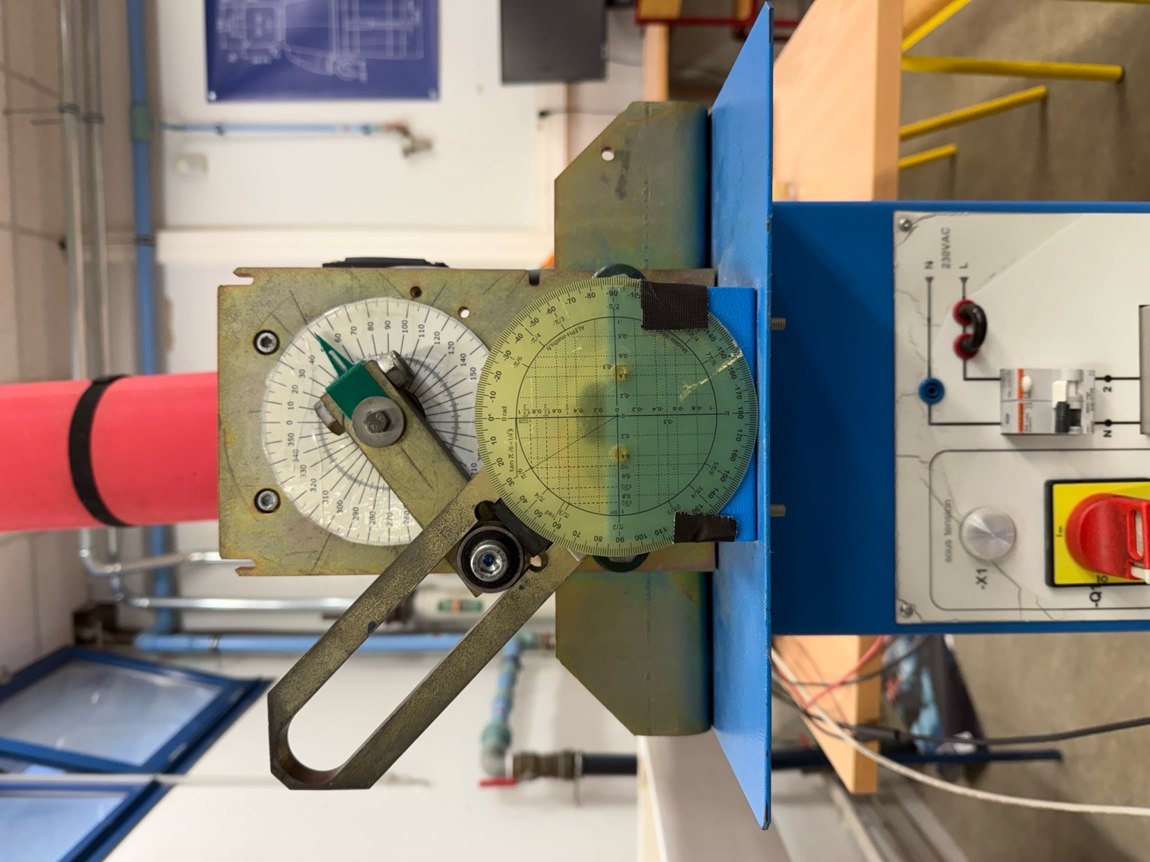
Attention : il est nécessaire d’adapter votre relevé de mesure par rapport au paramétrage de la page 7, la lecture n’est pas directe. Par exemple lorsque la lisse est horizontale le rapporteur supérieur indique 310°.

Rapporteur pour la lecture de $β$

Rapporteur pour la lecture de α

Conclusion : confrontation des trois points de vue de description d’un système

Pour rappel, voici un schéma qui représente les trois points de vue de description :

Activité 8 : Comparaison modèle-expérience
Superposez la loi entrée-sortie du modèle sur le même graphique que la loi expérimentale.
Comparez les courbes et interprétez les écarts.
Pour cette comparaison, il sera intéressant de présenter les courbes aux différentes étapes de votre travail. Si les courbes expérimentales et du modèle sont très éloignées l’une de l’autre, interrogez-vous sur deux aspects :
  - La définition de la valeur Zéro choisie pour les angles pour les deux études,
  - Le signe donné aux valeurs relevées expérimentalement.

Activité 9 : Retour au cahier des charges et évolution du modèle
Reprenez la réflexion amorcée en activité 6 sur l’adéquation des lois entrée-sortie géométriques obtenues avec le cahier des charges décrits en début d’énoncé de ce TP.

Proposez une méthode graphique pour vérifier le critère identifié Id3 « ouverture manuelle impossible » sachant que la longueur AB est réglable. Vous pourrez faire des mesures et faire des tracés sur la figure du document réponses.

